**ПРАВИТЕЛЬСТВО РОССИЙСКОЙ ФЕДЕРАЦИИ**

**НАЦИОНАЛЬНЫЙ ИССЛЕДОВАТЕЛЬСКИЙ УНИВЕРСИТЕТ**

**«ВЫСШАЯ ШКОЛА ЭКОНОМИКИ»**

Факультет компьютерных наук

Департамент программной инженерии

|  |  |  |
| --- | --- | --- |
| СОГЛАСОВАНО  Доцент департамента  программной инженерии  факультета компьютерных наук,  канд. техн. наук  ___________________ З.Р. Родригес  «___» _____________ 2023 г. |  | УТВЕРЖДАЮ  Академический руководитель образовательной программы «Программная инженерия»  профессор департамента программной инженерии,  канд. техн. наук  __________________ В.В. Шилов  «___» _____________ 2023 г. |

|  |  |  |  |  |  |  |  |  |  |  |  |  |  |
| --- | --- | --- | --- | --- | --- | --- | --- | --- | --- | --- | --- | --- | --- |
| |  |  | | --- | --- | | ***Подп. и дата*** |  | | ***Инв. № дубл.*** |  | | ***Взам. инв. №*** |  | | ***Подп. и дата*** |  | | ***Инв. № подл*** | RU.17701729.05.06-01 51 01-1 |   5 | **МОДЕЛИРОВАНИЕ ДОРОЖНОГО ДВИЖЕНИЯ**  **С ВЫСОКИМ РАЗРЕШЕНИЕМ**  **Программа и методика испытаний**  **ЛИСТ УТВЕРЖДЕНИЯ**  **RU.17701729.05.06-01 51 01-1** | | |
|  |  | |
| Исполнитель:  студент группы БПИ212  _____________________ / Тихонов Т.П. /  «____»_______________________ 2023 г. | |
|  | | |
|  | |  |

**2023**

|  |  |  |  |
| --- | --- | --- | --- |
|  |  |  | |
| |  |  | | --- | --- | | ***Подп. и дата*** |  | | ***Инв. № дубл.*** |  | | ***Взам. инв. №*** |  | | ***Подп. и дата*** |  | | ***Инв. № подл*** | RU.17701729.05.06-01 51 01-1 | | **МОДЕЛИРОВАНИЕ ДОРОЖНОГО ДВИЖЕНИЯ**  **С ВЫСОКИМ РАЗРЕШЕНИЕМ**  **Программа и методика испытаний**  **RU.17701729.05.06-01 51 01-1**  **Листов 15** | | | | |
|  |  | | | |
|  | | | |
|  | | | | |
|  | | |  | |

**2023**

СОДЕРЖАНИЕ

АННОТАЦИЯ 3

1. ОБЪЕКТ ИСПЫТАНИЙ 4

1.1. Наименование программы 4

1.2. Область применения 4

2. ЦЕЛЬ ИСПЫТАНИЙ 5

3. ТРЕБОВАНИЯ К ПРОГРАММЕ 6

**3.1.** **Требования к составу выполняемых функций** 6

**3.2.** **Требования к надежности** 6

**3.3.** **Требования к интерфейсу** 6

4. ТРЕБОВАНИЯ К ПРОГРАММНОЙ ДОКУМЕНТАЦИИ 7

4.1. Состав программной документации 7

4.2. Специальные требования к программной документации 7

5. СРЕДСТВА И ПОРЯДОК ИСПЫТАНИЙ 8

5.1. Технические средства, используемые во время испытаний 8

5.2. Программные средства, используемые во время испытаний 8

5.3. Порядок проведения испытаний 8

6. МЕТОДЫ ИСПЫТАНИЙ 9

6.1. Испытание выполнения требований к программной документации 9

6.2. Проверка требований к интерфейсу 9

6.3. Проверка требований к интерфейсу 9

6.4. Проверка требований к функциональным характеристикам 10

6.4.1. Регистрация и вход в аккаунт 10

6.4.2. Восстановление пароля 10

6.4.3. Удаление аккаунта 11

6.4.4. Добавление текстов 12

6.4.5. Повторение текстов в режиме тренировки 12

6.4.6. Повторение текстов в режиме тренировки 13

6.4.7. Повторение текстов в режиме тренировки 13

6.4.8. Голосовой ввод текста 13

6.4.9. Прогресс изучения 14

6.4.10. Завершение процесса изучения текста 14

ЛИСТ РЕГИСТРАЦИИ ИЗМЕНЕНИЙ 15

**АННОТАЦИЯ**

Программа и методика испытаний – это документ, в котором содержится информация о программном продукте, а также полное описание приемочных испытаний для данного программного продукта.

Настоящая Программа и методика испытаний для «Web-приложение для запоминания стихов» содержит следующие разделы: «Объект испытаний», «Цель испытаний», «Требования к программе», «Требования к программной документации», «Средства и порядок испытаний».

В разделе «Объект испытаний» указано наименование и область применения программы.

В разделе «Цель испытаний» указана цель проведения испытаний. Раздел «Требования к программе» содержит основные требования к программе, которые подлежат проверке во время испытаний.

Раздел «Требования к программным документам» содержит состав программной документации, которая представляется на испытания.

Раздел «Средства и порядок испытаний» содержит информацию о технических и программных средствах, которые следует использовать во время испытаний, а также порядок этих испытаний.

Раздел «Методы испытаний» содержит информацию об используемых методах испытаний.

1. **ОБЪЕКТ ИСПЫТАНИЙ**

## Наименование программы

Полное наименование программы – «Web-приложение для запоминания стихов».

## Область применения

Приложение предназначено для повышения эффективности и упрощения процесса заучивания стихов наизусть в учебных или личных целых.

1. **ЦЕЛЬ ИСПЫТАНИЙ**

Испытания проводились с целью проверки корректности выполнения функций программы, перечисленных в разделе «Требования к программе».

1. **ТРЕБОВАНИЯ К ПРОГРАММЕ**
   1. **Требования к составу выполняемых функций**

Программа должна соответствовать следующим требованиям к надежности и составу выполняемых функций, указанным в документе «Web-приложение для запоминания стихов. Техническое задание»:

1. Приложение должно предоставлять опции регистрации пользователя, входа в уже существующий аккаунт.
2. В случае потери пароля пользователь должен быть в состоянии восстановить его с помощью указанной при регистрации электронной почты.
3. У пользователя должны быть возможность удалить свой аккаунт.
4. В приложении должна быть возможность добавления текстов, требующих запоминания, с помощью ручного ввода.
5. Должна быть опция загрузки новых текстов из файла.
6. Приложение должно давать возможность повторять тексты, находящиеся на этапе изучения, в режиме тренировки.
7. Должна иметься возможность редактирования или удаления ранее добавленных пользователем текстов.
8. Сервис должен предоставлять опции для тренировки текстов на изучении.
9. Необходимо реализовать проверку правильности запоминания текста с помощью сравнения сохраненного оригинала и введенного пользователем в режиме повторения печатного текста с последующей демонстрацией допущенных ошибок пользователю.
10. В приложение должна быть опция проверки правильности устного воспроизведения пользователем текста с помощью распознавания голоса.
11. Сервис должен показывать прогресс запоминания всех сохраненных текстов.
12. Прогресс запоминания должен обновляться при правильном воспроизведении текста по памяти в режиме повторения.
13. После достижения пользователем достаточного знания текста, он должен помечаться выученным и более не предлагаться к повторению, перемещаясь в раздел выученных.
    1. **Требования к надежности**

Web-приложение должно корректно обрабатывать все обращения пользователя к серверу и отображать его результаты. Должны быть предусмотрены возможные некорректные действия пользователей, в случае которых не должно возникать ошибок.

Приложение должно блокировать несанкционированный доступ в личный кабинет пользователя.

* 1. **Требования к интерфейсу**

Интерфейс сайта должен корректно отображаться во всех основных браузерах и адаптироваться к любым экранам, как десктопных компьютеров, так и телефонов и планшетов.

1. **ТРЕБОВАНИЯ К ПРОГРАММНОЙ ДОКУМЕНТАЦИИ**

## Состав программной документации

1. Техническое задание (ГОСТ 19.201-78)
2. Программа и методика испытаний (ГОСТ 19.301-78)
3. Пояснительная записка (ГОСТ 19.404-79)
4. Текст программы (ГОСТ 19.401-78)
5. Руководство оператора (ГОСТ 19.505-79)

## Специальные требования к программной документации

1. Все документы к программе должны быть выполнены в соответствии с ГОСТ 19.106-78 [6] и ГОСТ к этому виду документа.
2. Вся документация сдается в печатном виде, при этом она должна быть обязательно подписана руководителем организации, утвердившей документ на разработку, руководителем разработки и исполнителем перед сдачей курсовой работы в информационно-образовательную среду НИУ ВШЭ LMS (Learning management system) и ее защитой.
3. Вся документация также сдается в электронном виде в формате .pdf или .docx. в архиве формата .rar. Все документы перед защитой курсовой работы должны быть загружены в информационно-образовательную среду НИУ ВШЭ LMS (Learning management system) в личном кабинете во вкладке «Проекты» - «Курсовая работа».

1. **СРЕДСТВА И ПОРЯДОК ИСПЫТАНИЙ**

## Технические средства, используемые во время испытаний

Для полноценного тестирования web-приложения необходим компьютер, обладающий следующими минимальными характеристиками для Tomcat 9:

1. 1 Gb оперативной памяти
2. 500 Mb свободного дискового пространства

## Программные средства, используемые во время испытаний

Для проведения тестирования на компьютере должны быть установлены:

1. Java версии 8
2. Apache Tomcat 9
3. MySQL и MySQL Connector/J
4. Браузер с поддержкой HTML5

## Порядок проведения испытаний

Испытания должны проводиться в следующем порядке:

1. проверка требований к программной документации
2. конфигурирование базы данных и развертывание web-приложение в контейнере сервлетов Apache Tomcat
3. проверка требований к интерфейсу
4. проверка требований к функциональным характеристикам
5. проверка требований к надежности
6. **МЕТОДЫ ИСПЫТАНИЙ**

## Испытание выполнения требований к программной документации

Состав программной документации проверяется визуально, проверяется наличие всех подписей и наличие программной документации в системе LMS. Также визуально проверяется соответствие документации требованиям ГОСТ. Все документы удовлетворяют представленным требованиям.

## Проверка требований к интерфейсу

Действия, необходимые для развертывания приложения, описаны в документе «Web-приложение для запоминания стихов. Руководство оператора»

## Проверка требований к интерфейсу

Приложение корректно отображается на разных устройствах и в разных браузерах.

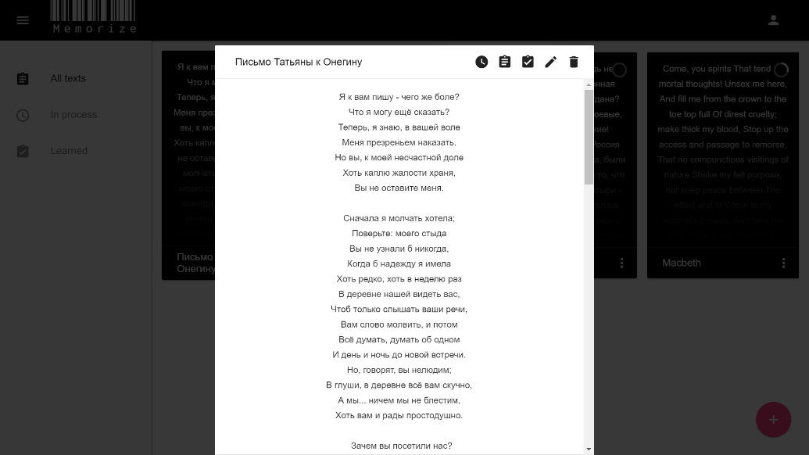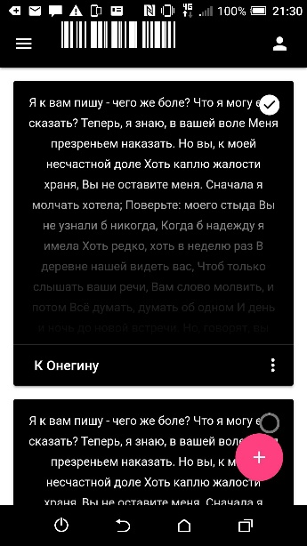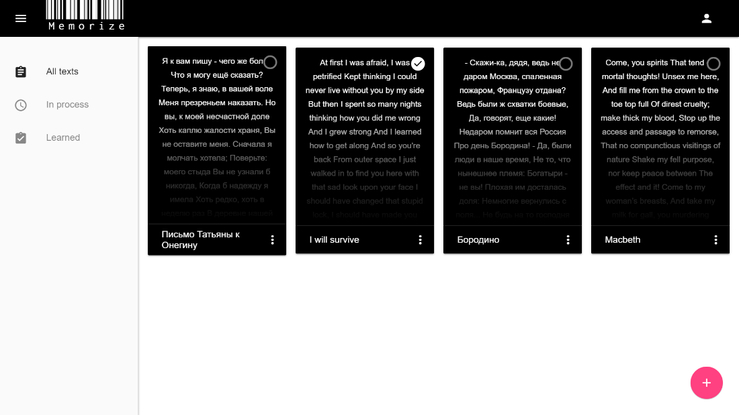

*Рисунок 2. Личный кабинет при просмотре с компьютера*

*Рисунок 1. Личный кабинет при просмотре с телефона*

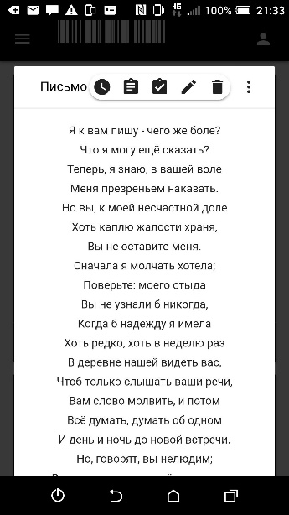

*Рисунок 4. Просмотр текста с компьютера*

*Рисунок 3. Просмотр текста с телефона*

## Проверка требований к функциональным характеристикам

### Регистрация и вход в аккаунт

Для входа в аккаунт необходимо ввести электронную почту и пароль на главной странице. Регистрация требует также ввода имени пользователя. При успешном входе или создании аккаунта пользователь перенаправляется в личный кабинет, иначе он увидит сообщение о возникшей ошибке.

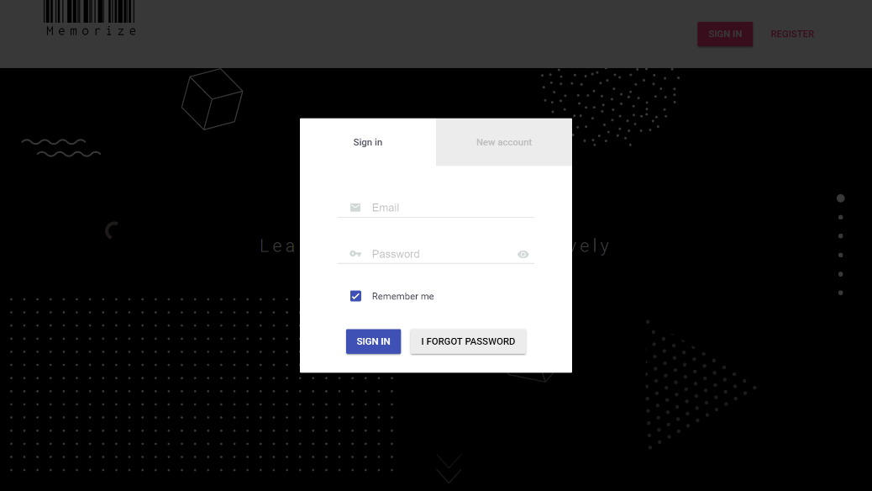

*Рисунок 5. Вход в аккаунт*

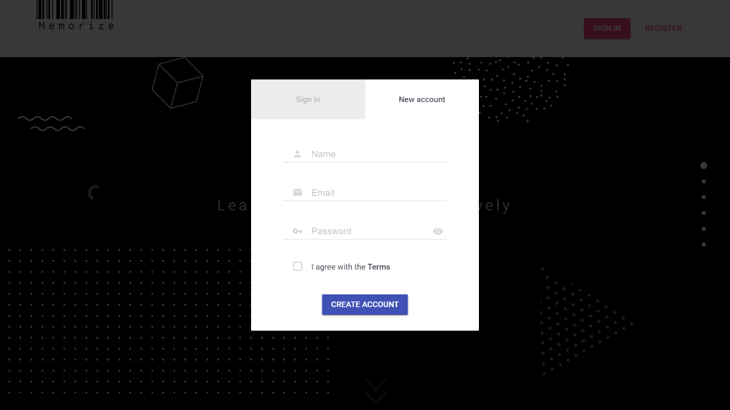

*Рисунок 6. Регистрация*

### Восстановление пароля

Для восстановления пароля пользователю требуется ввести свой адрес электронной почты. Если на него зарегистрирован аккаунт, на почту будет отправлено сообщение с паролем, а на сайте появится уведомление с просьбой проверить почту. Иначе будет показано уведомление об ошибке.

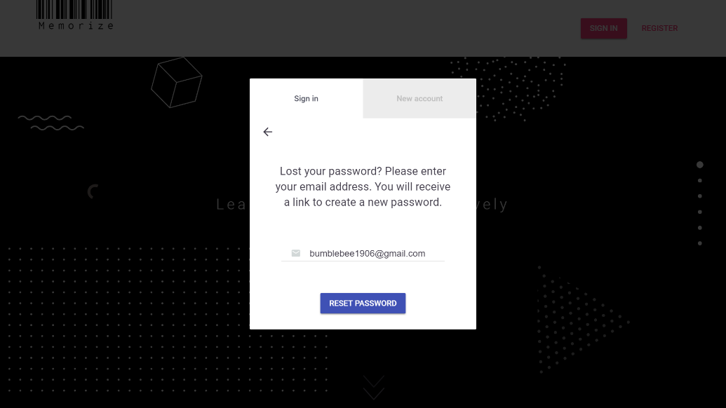

*Рисунок 7. Восстановление пароля*

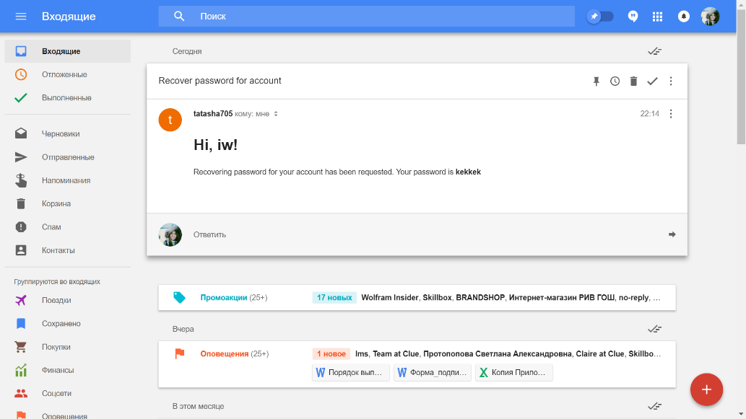

*Рисунок 8. Письмо с паролем*

### Удаление аккаунта

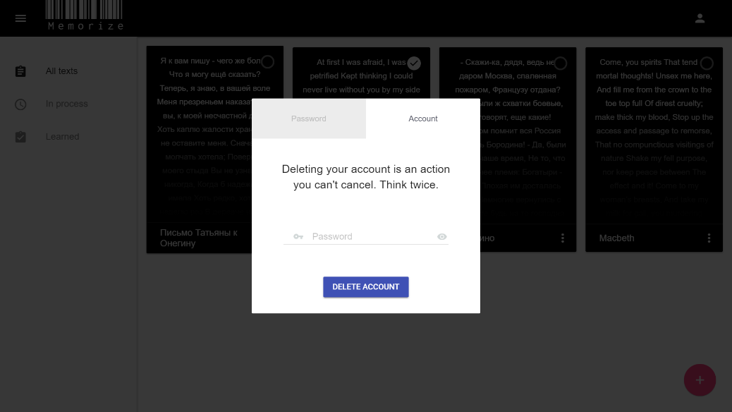Пользователь может удалить свой аккаунт из личного кабинета, введя свой пароль. При совпадении паролей его аккаунт будет удален, и он будет перенаправлен на главную страницу.

*Рисунок 8. Удаление аккаунта*

### Добавление текстов

В личном кабинете можно добавлять тексты с помощью поля ввода или из файла.

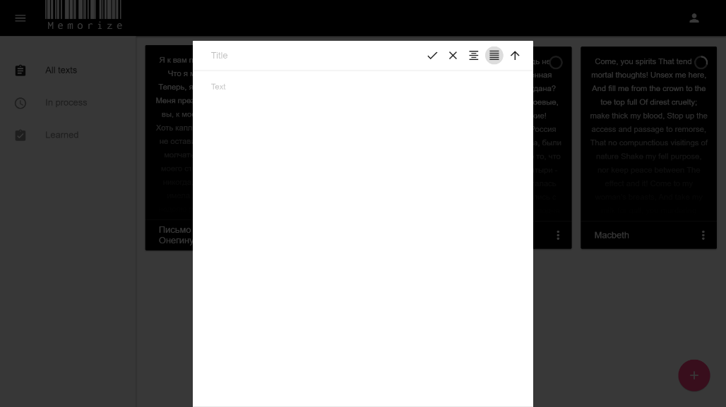

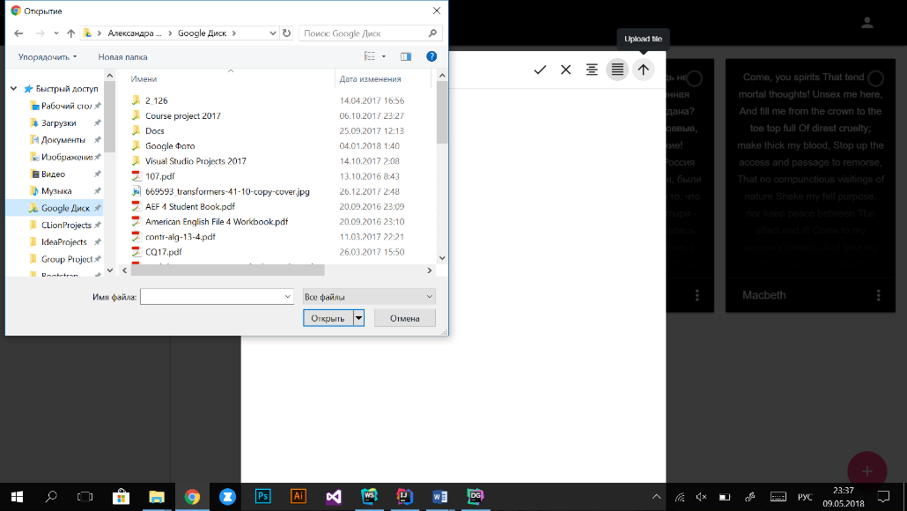

*Рисунок 10. Загрузка файла*

*Рисунок 9. Добавление текста*

### Повторение текстов в режиме тренировки

В режиме тренировки нужно собрать в конструкторе исходный текст из отдельных слов.

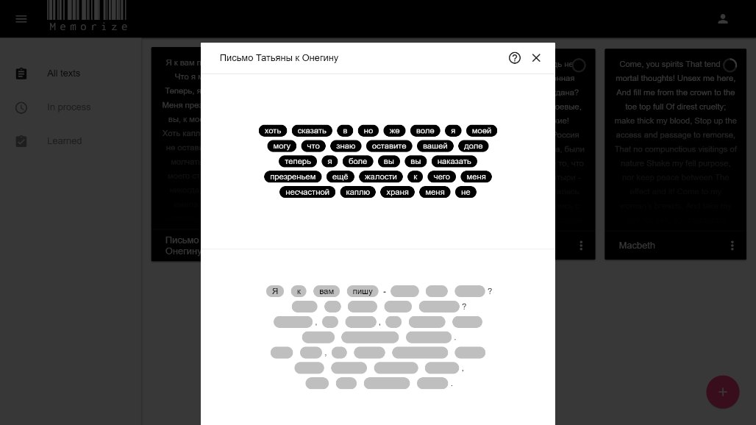

*Рисунок 10. Тренировка*

### Повторение текстов в режиме тренировки

Тексты, находящиеся на изучении, можно редактировать или удалять. Выбор этих опций доступен как через выпадающее меню записей, так и во всплывающем окне при просмотре.

В течение нескольких секунд удаление можно отменить во всплывающем уведомлении.

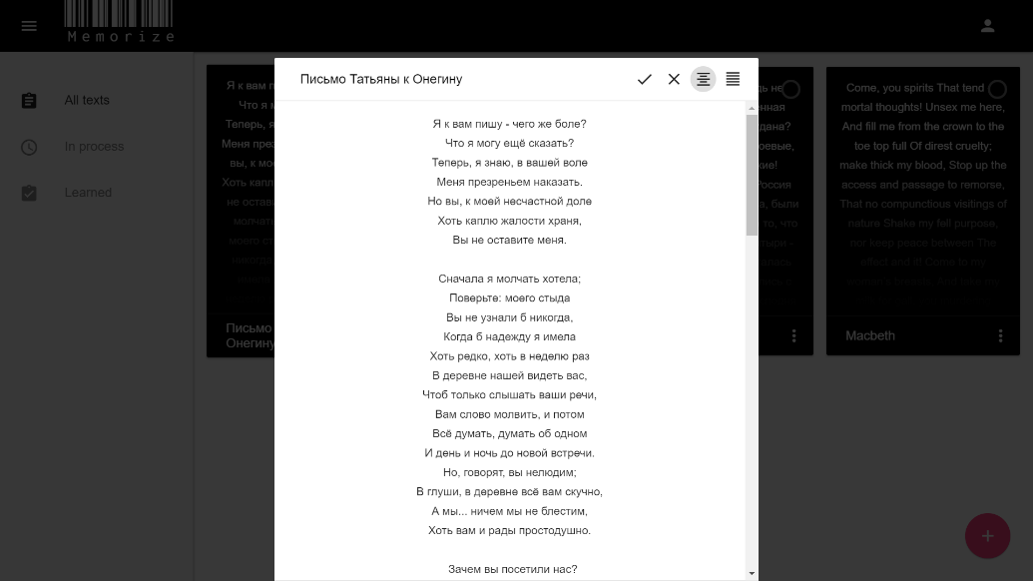

*Рисунок 10. Редактирование*

### Повторение текстов в режиме тренировки

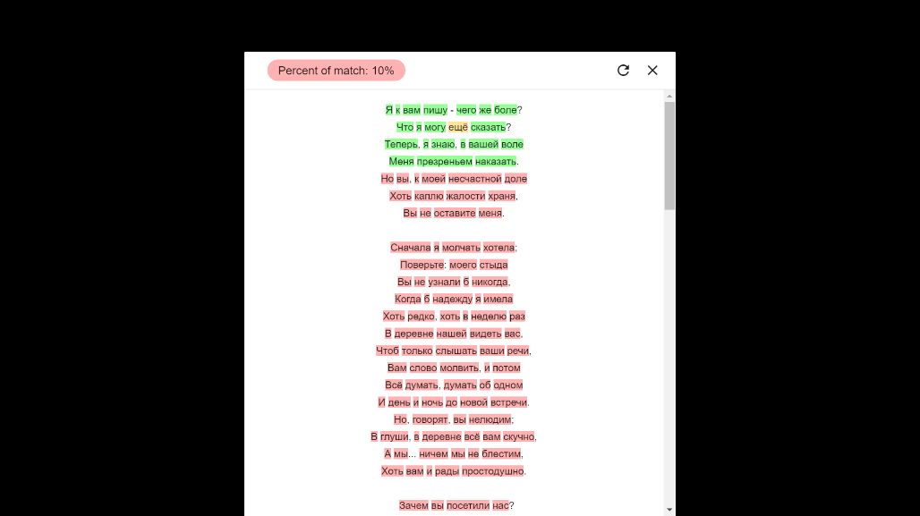Web-приложение позволяет проверить правильность запоминания текста. Выбор режима проверки доступен как в выпадающем меню, так и в окне просмотра текста. После сравнения текстов в окне появится результат сравнения.

*Рисунок 11. Сравнение текста*

### Голосовой ввод текста

Для использования голосового ввода необходимо соединение с интернетом. В меню проверки нужно выбрать нажать на кнопку с микрофоном. В момент, когда можно будет начать диктовку, появится уведомление. Во время записи звука значок микрофона будет пульсировать.

По мере диктовки распознанные фрагменты будут добавляться в поле ввода текста.

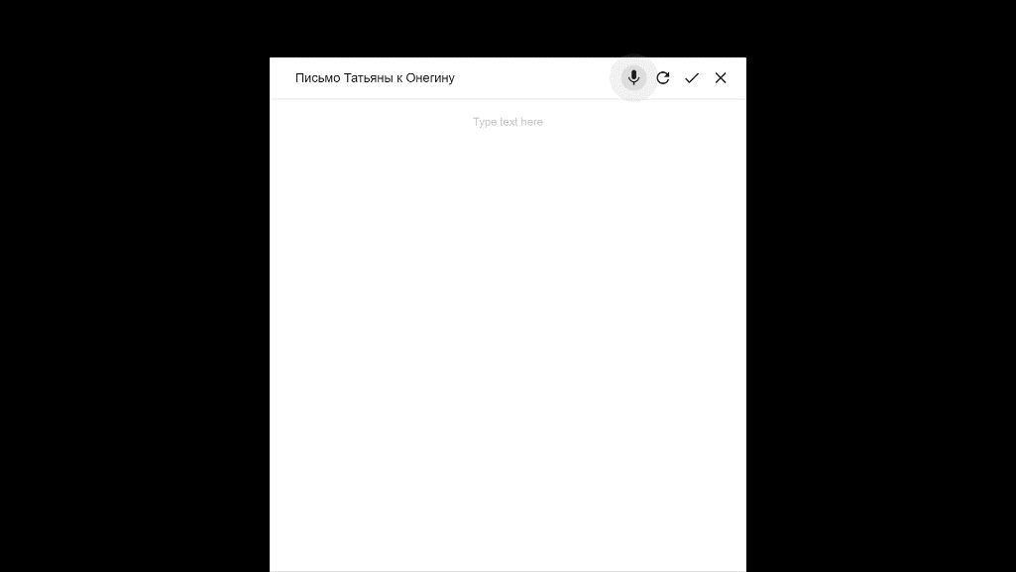

*Рисунок 12. Голосовой ввод*

### Прогресс изучения

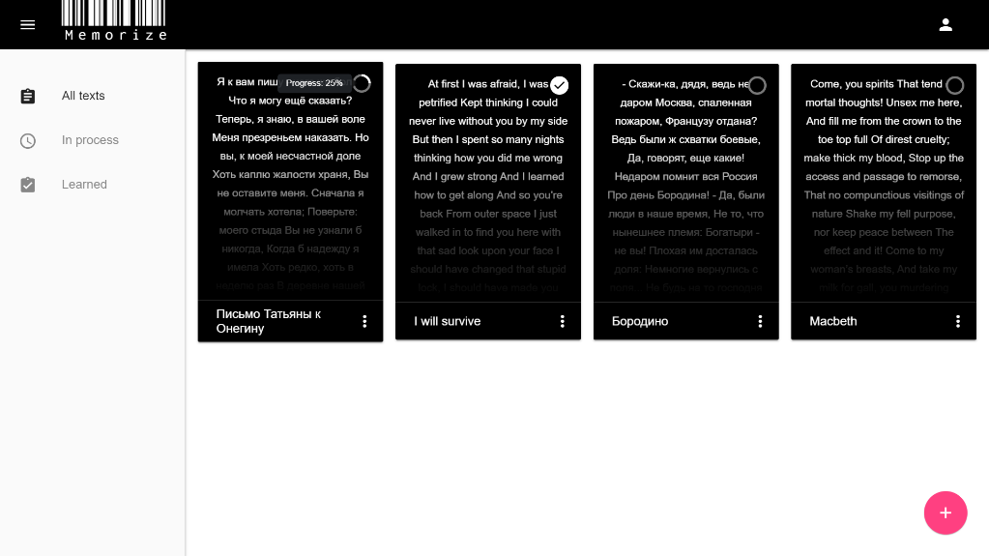Прогресс отображается в карточках записей. Индикатор в левом углу отображает галочку, если текст выучен, иначе индикатор принимает вид круга, заполнение которого показывает процент заучивания текста. При наведении на круг появляется всплывающая подсказка с чистом процентов.

*Рисунок 12. Прогресс изучения*

При успешном прохождении проверки (при воспроизведении по памяти более половины текста) прогресс изучения обновляется. При достижении ста процентов, текст считается выученным.

Для испытания работы функции скопируйте исходный текст записи в поле ввода и нажмите на кнопку проверки. Уведомление об обновлении прогресса должно появиться на экране. Прогресс должен увеличиться на 25 единиц.

### Завершение процесса изучения текста

Текст можно пометить как выученный, выбрав опцию «Mark as learned» в выпадающем меню записи или при ее просмотре в окне. Текст переместится в раздел выученных.

То же самое должно происходить при достижении 100% прогресса на проверке.

## Проверка требований к надежности

Для проверки предотвращения несанкционированного доступа выйдите из аккаунта в личном кабинете, а затем попытайтесь вновь вернуться к нему. Должно произойти перенаправление на главную страницу.

# ЛИСТ РЕГИСТРАЦИИ ИЗМЕНЕНИЙ

|  |  |  |  |  |  |  |  |  |  |
| --- | --- | --- | --- | --- | --- | --- | --- | --- | --- |
| Лист регистрации изменений | | | | | | | | | |
| Номера листов (страниц) | | | | | Всего листов (страниц в докум.) | № документа | Входящий № сопроводительного докум. и дата | Подп. | Дата |
| Изм. | Измененных | Замененных | Новых | Аннулированх |  |  |  |  |  |
|  |  |  |  |  |  |  |  |  |  |
|  |  |  |  |  |  |  |  |  |  |
|  |  |  |  |  |  |  |  |  |  |
|  |  |  |  |  |  |  |  |  |  |
|  |  |  |  |  |  |  |  |  |  |
|  |  |  |  |  |  |  |  |  |  |
|  |  |  |  |  |  |  |  |  |  |
|  |  |  |  |  |  |  |  |  |  |
|  |  |  |  |  |  |  |  |  |  |
|  |  |  |  |  |  |  |  |  |  |
|  |  |  |  |  |  |  |  |  |  |
|  |  |  |  |  |  |  |  |  |  |
|  |  |  |  |  |  |  |  |  |  |
|  |  |  |  |  |  |  |  |  |  |
|  |  |  |  |  |  |  |  |  |  |
|  |  |  |  |  |  |  |  |  |  |
|  |  |  |  |  |  |  |  |  |  |
|  |  |  |  |  |  |  |  |  |  |
|  |  |  |  |  |  |  |  |  |  |
|  |  |  |  |  |  |  |  |  |  |
|  |  |  |  |  |  |  |  |  |  |